ПЕРВОЕ ВЫСШЕЕ ТЕХНИЧЕСКОЕ УЧЕБНОЕ ЗАВЕДЕНИЕ РОССИИ
МИНИСТЕРСТВО науки и высшего ОБРАЗОВАНИЯ РОССИЙСКОЙ ФЕДЕРАЦИИ
федеральное государственное бюджетное образовательное учреждение
высшего образования
«САНКТ-ПЕТЕРБУРГСКИЙ ГОРНЫЙ УНИВЕРСИТЕТ
ИМПЕРАТРИЦЫ ЕКАТЕРИНЫ II»
Кафедра Информационных систем и вычислительной техники
Практическая работа №4
«Базы данных»

По дисциплине Базы данных

Выполнил: студент гр. ИАС-22 Отемисова А.Р.
^{(шифр группы)} ^{(подпись)} ^{(Ф.И.О.)}
Проверил: доцент Киба М.Р.
^{(должность)} ^{(подпись)} ^{(Ф.И.О.)}

Санкт-Петербург 2025
1)
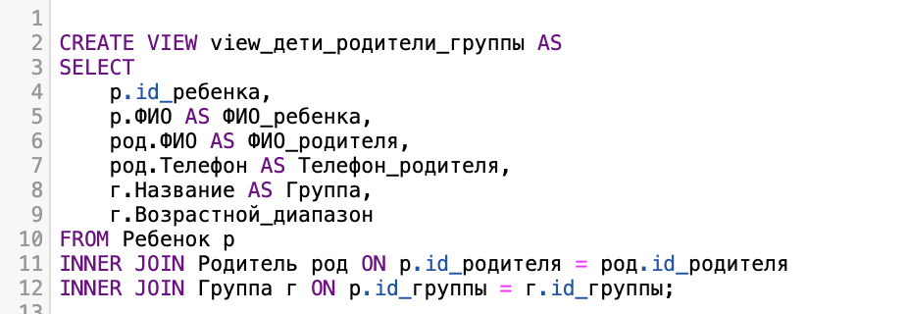
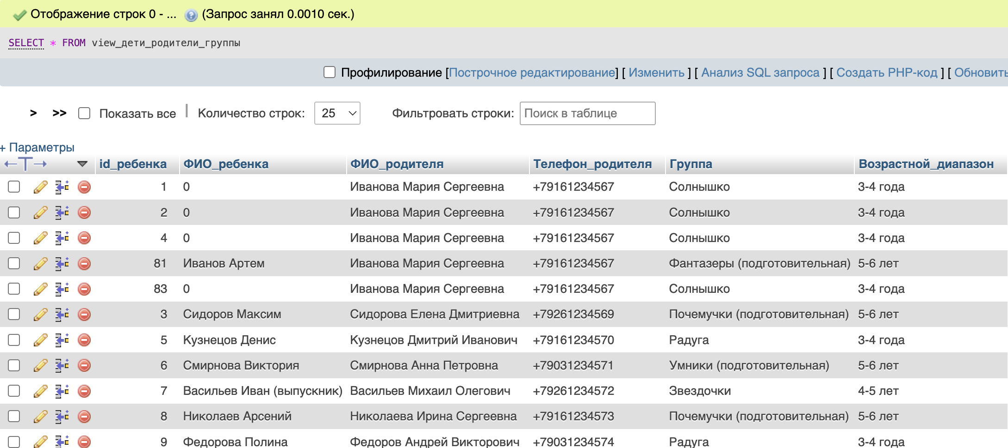
2)

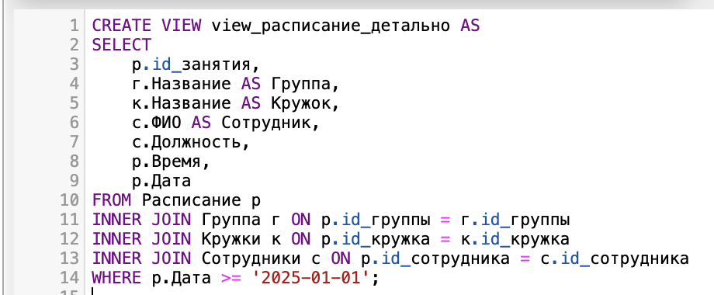
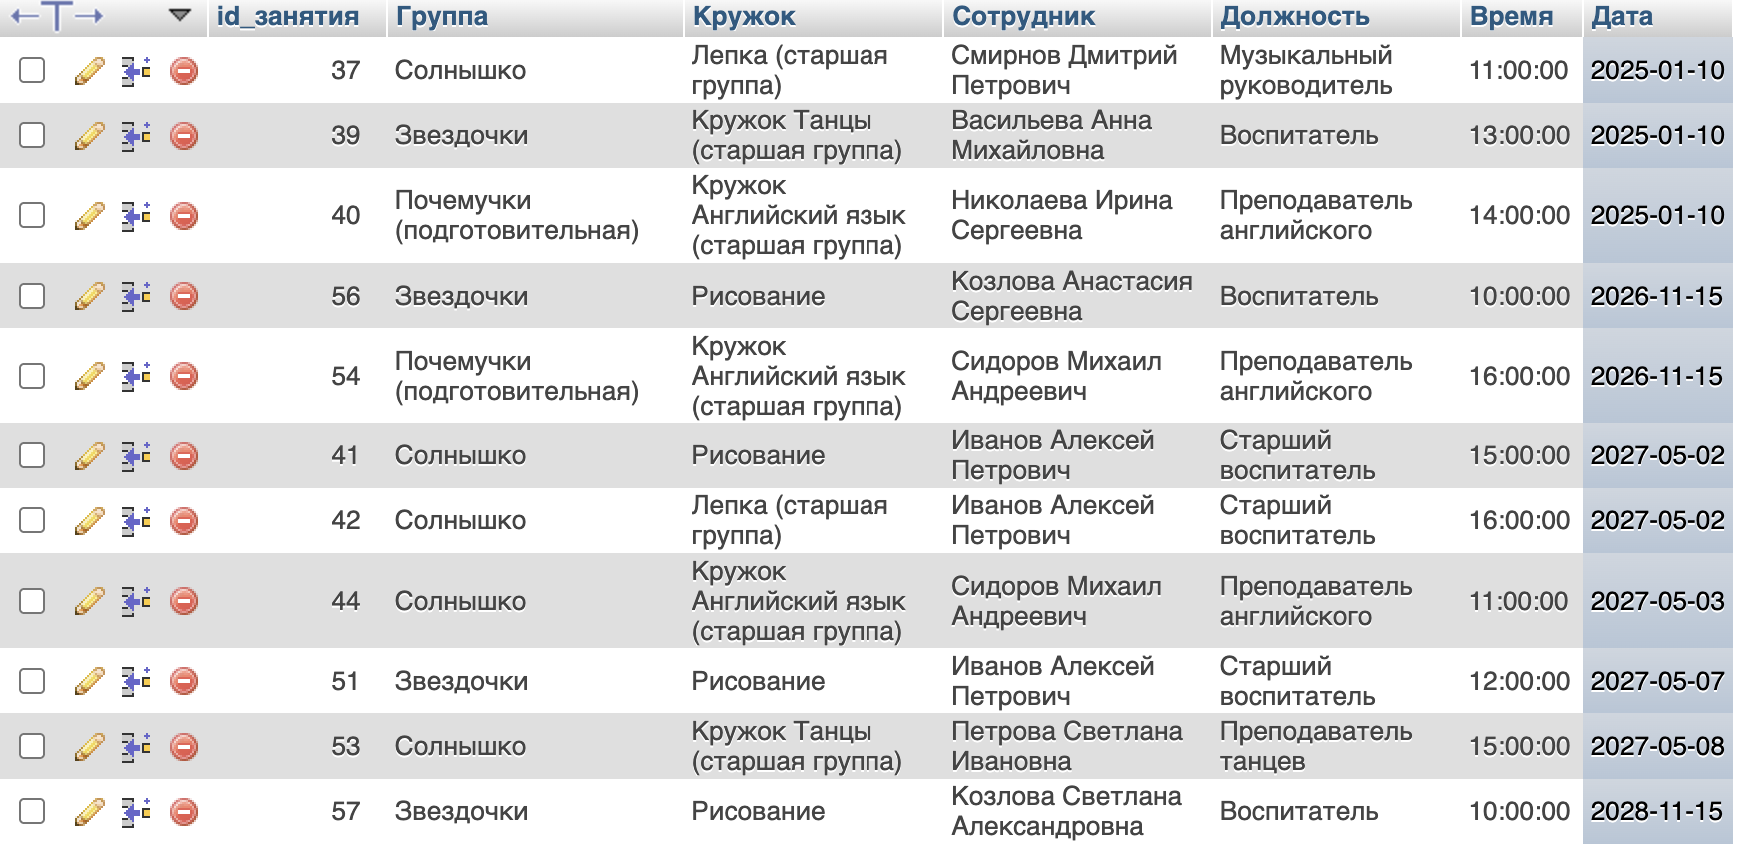
3)
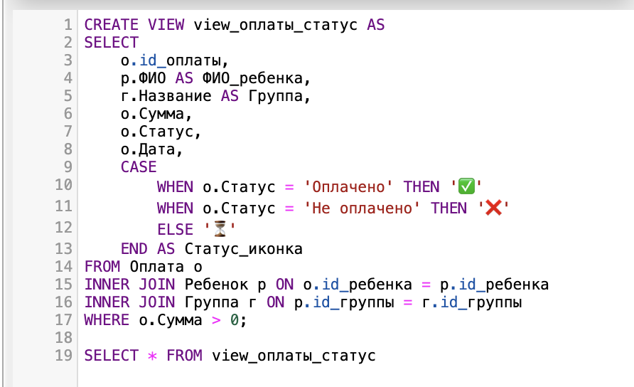
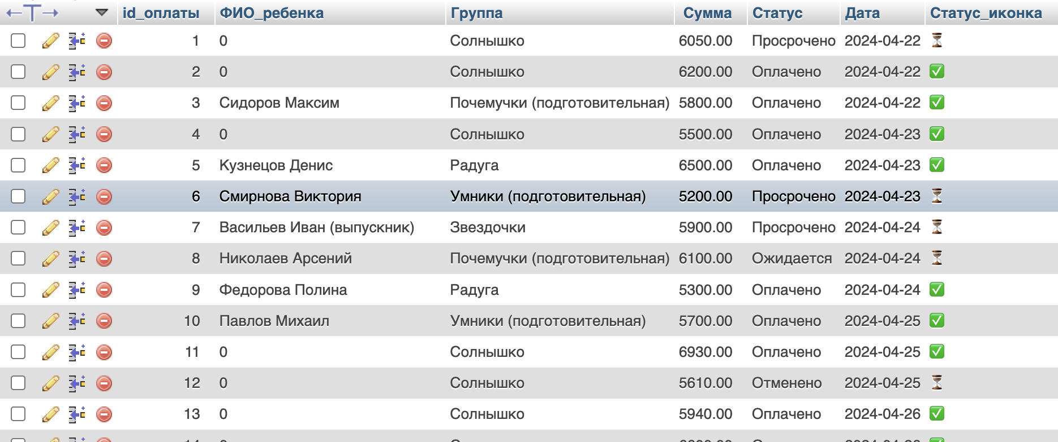
4)
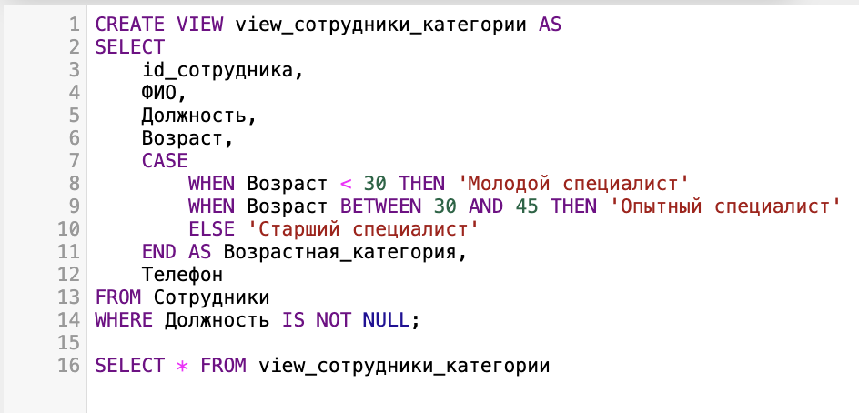
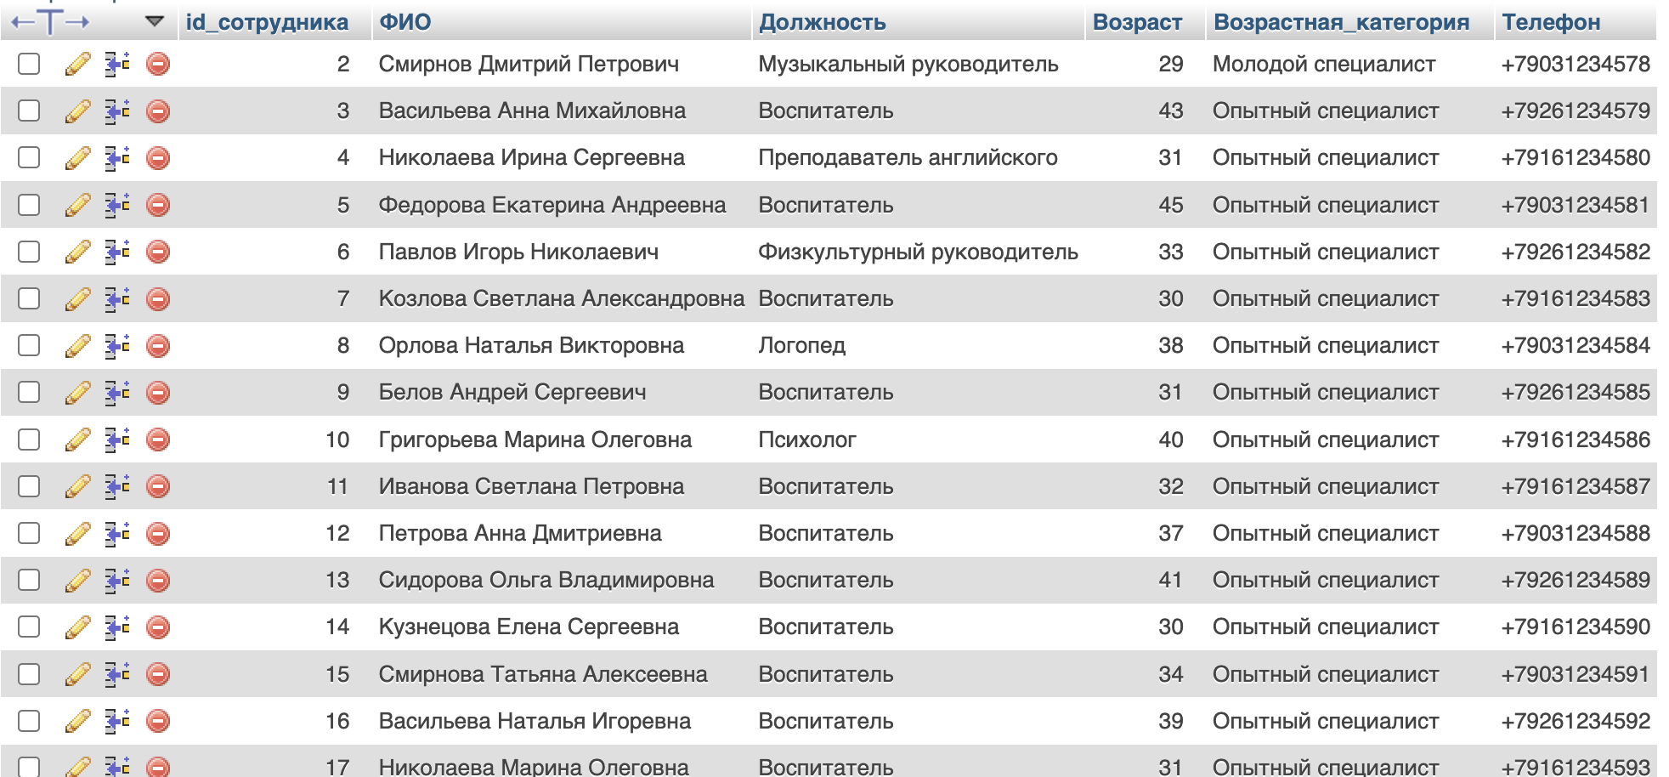
5)
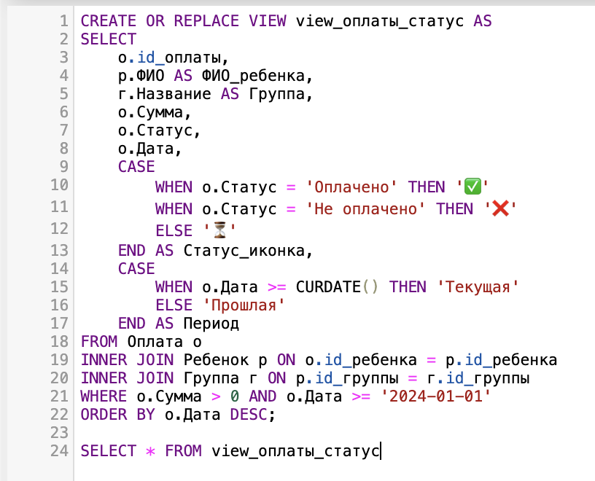
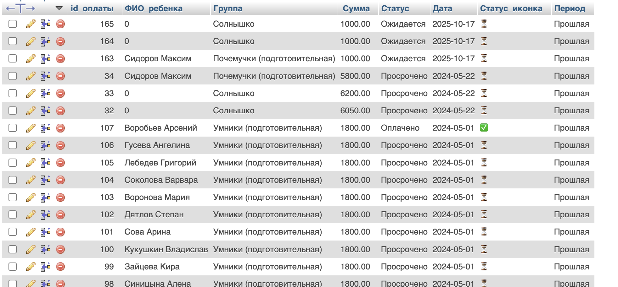
6)


